Images et Regroupement d’Articles Sage - Woo
3 articles Sage regroupés par une référence maitre « REGROUPGAM »
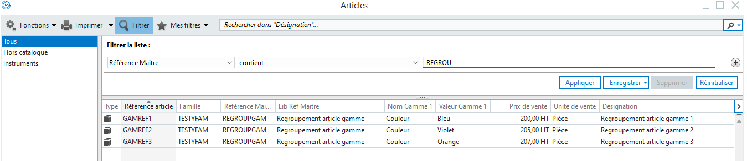
- GAMREF1
- GAMREF2
- GAMREF3
Dans mon Dossier Image (D:\Images), les images portent le nom de la référence de l’article dans Sage :
En effet toutes les images sont à l’intérieur d’un même dossier. C’est le nom de l’image qui comporte la référence de l’article :
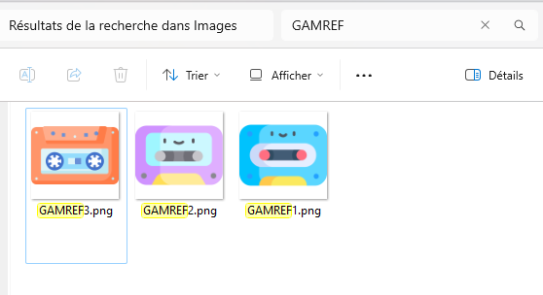
Export des articles via Atoo-Sync GesCom
Paramétrage de l’onglet Images dans le menu Articles
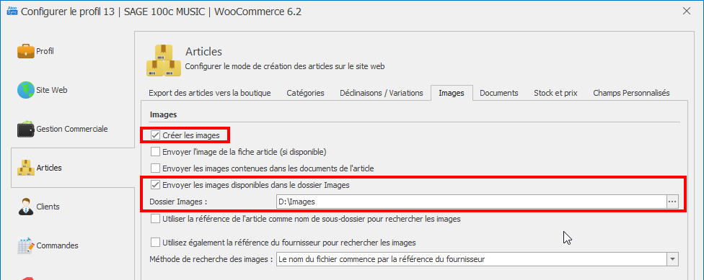
Export des articles vers WooCommerce :
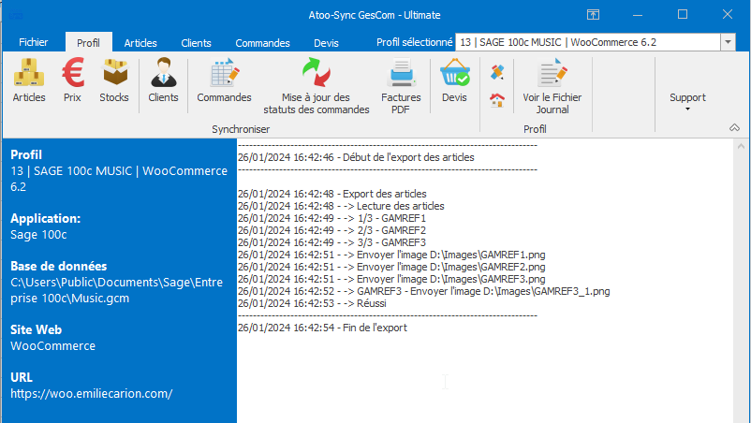
Résultat dans le BackOffice WooCommerce :
La 3 références sont regroupées dans un article à variation.
Pour chaque variation l’image est bien associée au produit :
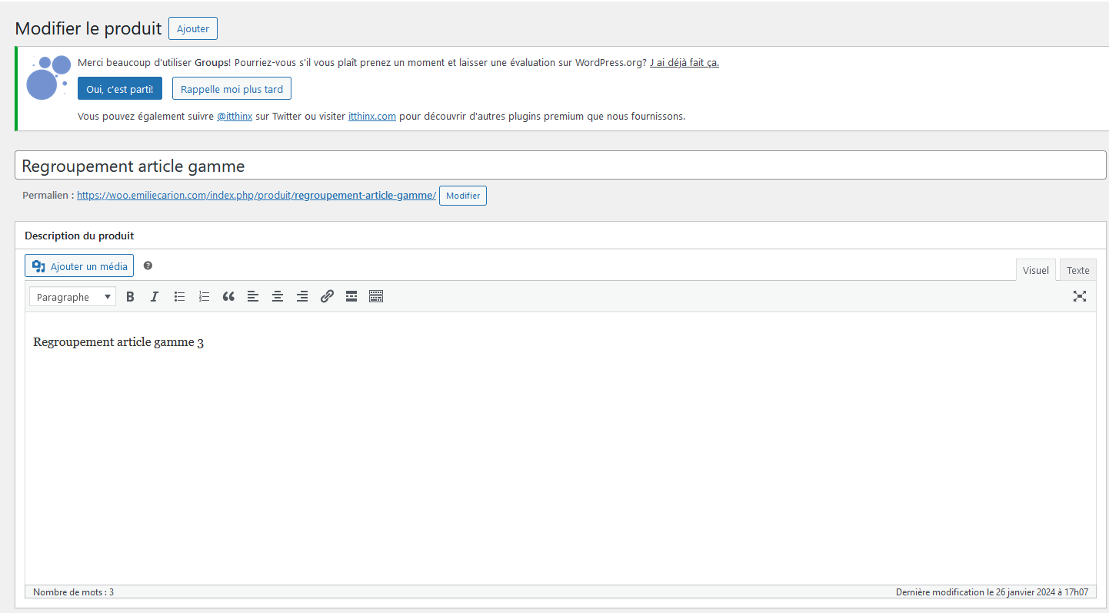
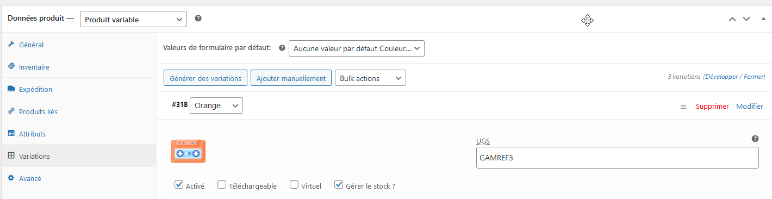
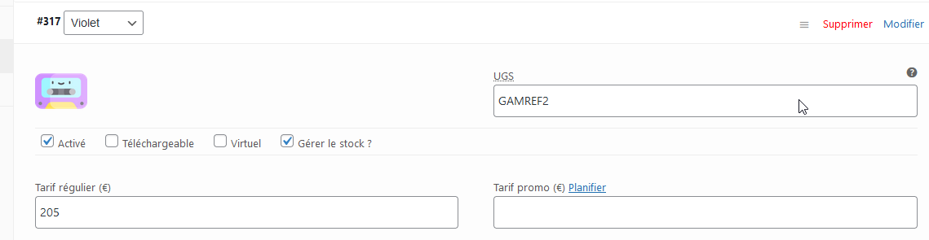
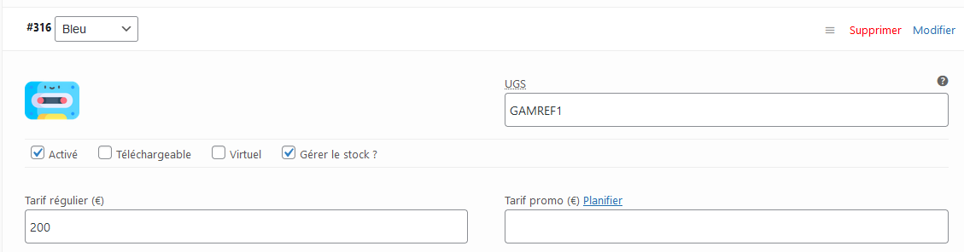
En front

